1. feladat: Nyolcszögek (12 pont)
Írj Logo eljárásokat (nyolcszög1 :oldal, … nyolcszög4 :oldal) az alábbi nyolcszögek rajzolására, ahol :oldal a nyolcszög oldalhossza! A nyolcszöget úgy kapod, hogy egy négyzet 4 csúcsát levágod.
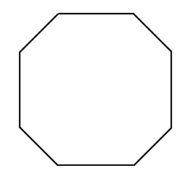 | 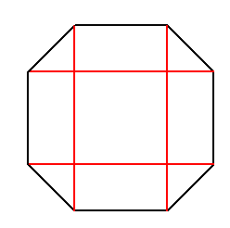 | 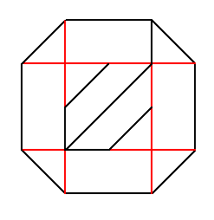 | 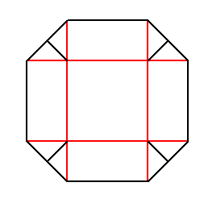
nyolcszög1 100 | nyolcszög2 100 | nyolcszög3 100 | nyolcszög4 100
2. feladat: Trapézok (13 pont)
Készíts Logo eljárást (trapéz :sorszám :oldal), amely színes trapézokat rajzol (a trapéz három oldala :oldal, a negyedik pedig 2*:oldal hosszúságú, szögei 60, illetve 120 fokosak):
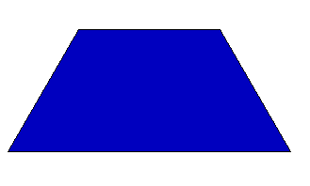 | 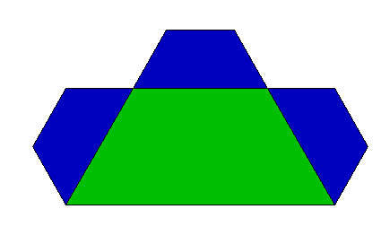 | 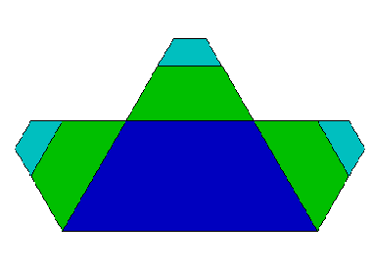 | 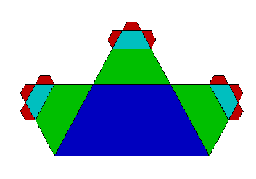 | 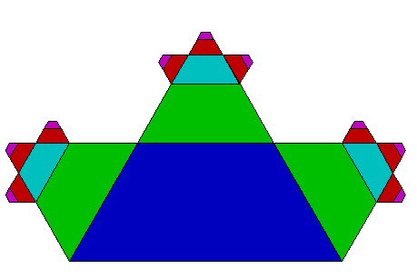
trapéz 1 50 | trapéz 2 50 | trapéz 3 50 | trapéz 4 50 | trapéz 5 50
Színezd ki úgy, hogy méret szerint különböző színűek legyenek a trapézok!
3. feladat: Kerítés (20 pont)
Készíts Logo programot (kerítés :n :h) :n darab függőleges lécből álló kerítés rajzolására, melyeket elöll két vízszintes léc köt össze! A lécek szélessége és a függőleges lécek távolsága is :h, a függőleges lécek magassága pedig 9*:h. Három-három függőleges lécet az ábrán látható módon egy-egy 5*:h hosszúságú újabb vízszintes léc köt össze, a függőleges lécek számát néggyel osztva biztosan 3 lesz a maradék!
Példa:
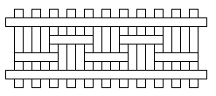
kerítés 11 10
Elérhető összpontszám: 45 pont

